東北支部講演会の講演論文の作成要領
和文表題：ゴシック体 12pt
1234
Sample Form of TOHOKU2016 Paper
英文表題：Times 12pt
講演番号：Times 14pt
○正 機械 太郎（機械大） 正 機械 次郎（機械重工）
和文著者名，所属：
明朝体 10pt
学 機械 三郎（機械大）

Taro KIKAI, Kikai University, Shinanomachi35, Shinjuku-ku, Tokyo
英文著者名，所属，連絡先：Times 10pt
Jiro KIKAI, Kikai Heavy Industries Ltd.
Saburo KIKAI, Kikai University
キーワード：Times 9pt
Key Words: Dynamics, Design, Vibration, Control, Measurement

１．はじめに
この書式はhttp://www.jsme.or.jp/menu29.htmに詳細が書かれていますので，ご参照下さい．
２．用紙サイズとページ数
・用紙サイズ：Ａ４
・左右の余白：15mm，上下：20ｍｍ
・2ページ．
３．論文書式
３・１ 表題，著者名など 以下の順に記載して下さい．
・表題（和文，英文，12ポイント以上の文字を使用）
・会員資格，著者名，所属（和文，所属は括弧で囲んで略記，講演者には○印）
・著者名，所属，所在地（英文）
- 英文キーワード（5語句程度）
３・２ 本文
・2段組，中央に10ｍｍの空白
・文字サイズ，9ポイント
・片段26文字
・1ページ目は約40行
・2ページ目以降は60行
３・３ 式，図，表，写真
・式の前を2文字空けて次のように記載して下さい
・図表のタイトルならびに説明は英文で記載
・できるだけ鮮明なものを使用
・図表中の文字は7ポイント以上を使用
４．文 献
本文中の引用箇所には，文章の右肩に小括弧を付した番号を記入し，原著文献を末尾にまとめて明記して下さい．

□□□□□□□□□□□□□□□□□□□□□□□□□□□□□□□□□□□□□□□□□□□□□□□□□□□□□□□□□□□□□□□□□□□□□□□□□□□□□□□□□□□□□□□□□□□□□□□□□□□□□□□□□□□□□□□□□□□□□□□□□□□□□□□□□□□□□□□□□□□□□□□□□□□□□□□□□□□□□□□□□□□□□□□□□□□□□□□□□□□□□□□□□□□□□□□□□□□□□□□□□□□□□□□□□□□□□□□□□□□□□□□□□□□□□□□□□□□□□□□□□□□□□□□□□□□□□□□□□□□□□□□□□□□□□□□□□□□□□□□□□□□□□□□□□□□□□□□□□□□□□□□□□□□□□□□□□□□□□□□□□□□□□□□□□□□□□□□□□□□□□□□□□□□□□□□□□□□□□□□□□□□□□□□□□□□□□□□□□□□□□□□□□□□□□□□□□□□□□□□□□□□□□□□□□□□□□□□□

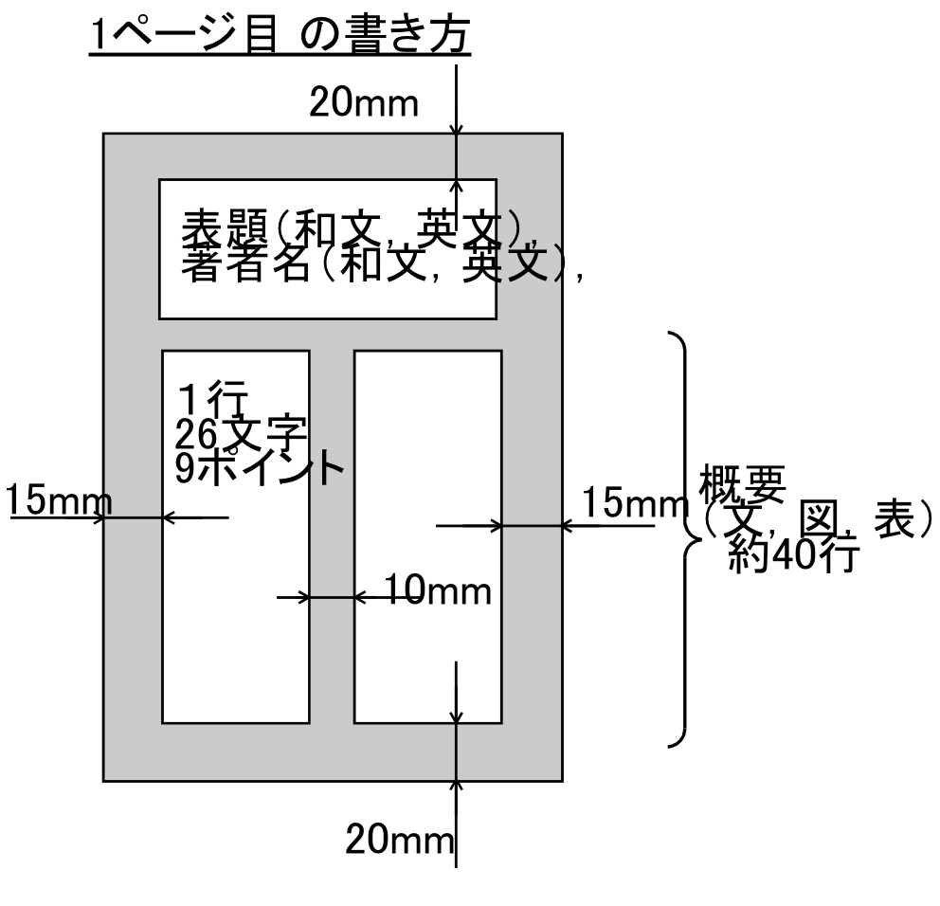

Fig. 1 Layout of paper of P1

Fig.2 Layout of paper of P2

□□□□□□□□□□□□□□□□□□□□□□□□□□□□□□□□□□□□□□□□□□□□□□□□□□□□□□□□□□□□□□□□□□□□□□□□□□□□□□□□□□□□□□□□□□□□□□□□□□□□□□□□□□□□□□□□□□□□□□□□□□□□□□□□□□□□□□□□□□□□□□□□□□□□□□□□□□□□□□□□□□□□□□□□□□□□□□□□□□□□□□□□□□□□□□□□□□□□□□□□□□□□□□□□□□□□□□□□□□□□□□□□□□□□□□□□□□□□□□□□□□□□□□□□□□□□□□□□□□□□□□□□□□□□□□□□□□□□□□□□□□□□□□□□□□□□□□□□□□□□□□□□□□□□□□□□□□□□□□□□□□□□□□□□□□□□□□□□□□□□□□□□□□□□□□□□□□□□□□□□□□□□□□□□□□□□□□□□□□□□□□□□□□□□□□□□□□□□□□□□□□□□□□□□□□□□□□□□□□□□□□□□□□□□□□□□□□□□□□□□□□□□□□□□□□□□□□□□□□□□□□□□□□□□□□□□□□□□□□□□□□□□□□□□□□□□□□□□□□□□□□□□□□□□□□□□□□□□□□□□□□□□□□□□□□□□□□□□□□□□□□□□□□□□□□□□□□□□□□□□□□□□□□□□□□□□□□□□□□□□□□□□□□□□□□□□□□□□□□□□□□□□□□□□□□□□□□□□□□□□□□□□□□□□□□□□□□□□□□□□□□□□□□□□□□□□□□□□□□□□□□□□□□□□□□□□□□□□□□□□□□□□□□□□□□□□□□□□□□□□□□□□□□□□□□□□□□□□□□□□□□□□□□□□□□□□□□□□□□□□□□□□□□□□□□□□□□□□□□□□□□□□□□□□□□□□□□□□□□□□□□□□□□□□□□□□□□□□□□□□□□□□□□□□□□□□□□□□□□□□□□□□□□□□□□□□□□□□□□□□□□□□□□□□□□□□□□□□□□□□□□□□□□□□□□□□□□□□□□□□□□□□□□□□□□□□□□□□□□□□□□□□□□□□□□□□□□□□□□□□□□□□□□□□□□□□□□□□□□□□□□□□□□□□□□□□□□□□□□□□□□□□□□□□□□□□□□□□□□□□□□□□□□□□□□□□□□□□□□□□□□□□□□□□□□□□□□□□□□□□□□□□□□□□□□□□□□□□□□□□□□□□□□□□□□□□□□□□□□□□□□□□□□□□□□□□□□□□□□□□□□□□□□□□□□□□□□□□□□□□□□□□□□□□□□□□□□□□□□□□□□□□□□□□□□□□□□□□□□□□□□□□□□□□□□□□□□□□□□□□□□□□□□□□□□□□□□□□□□□□□□□□□□□□□□□□□□□□□□□□□□□□□□□□□□□□□□□□□□□□□□□□□□□□□□□□□□□□□□□□□□□□□□□□□□□□□□□□□□□□□□□□□□□□□□□□□□□□□□□□□□□□□□□□□□□□□□□□□□□□□□□□□□□□□□□□□□□□□□□□□□□□□□
□□□□□□□□□□□□□□□□□□□□□□□□□□□□□□□□□□□□□□□□□□□□□□□□□□□□□□□□□□□□□□□□□□□□□□□□□□□□□□□□□□□□□□□□□□□□□□□□□□□□□□□□□□□□□□□□□□□□□□□□□□□□□□□□□□□□□□□□□□□□□□□□□□□□□□□□□□□□□□□□□□□□□□□□□□□□□□□□□□□□□□□□□□□□□□□□□□□□□□□□□□□□□□□□□□□□□□□□□□□□□□□□□□□□□□□□□□

文 献
(1) 日本機械学会誌，5月号，Vol. 102, No. 966, (1999), 103－105，（告207－209）
(2) 機械太郎，機械次郎，振動に関する研究，機論，100－200，C(2000)，82－88
(3) J. P. Den Hartog, Mechanical Vibrations, Dover, (1985)
(4) 機械三郎，PDFについて, 機講論, No.00-20(1), Vol. A，(2000), 34－35

